ПРИЛОЖЕНИЕ № 2

к постановлению мэрии
города Магадана
от_____________№_____
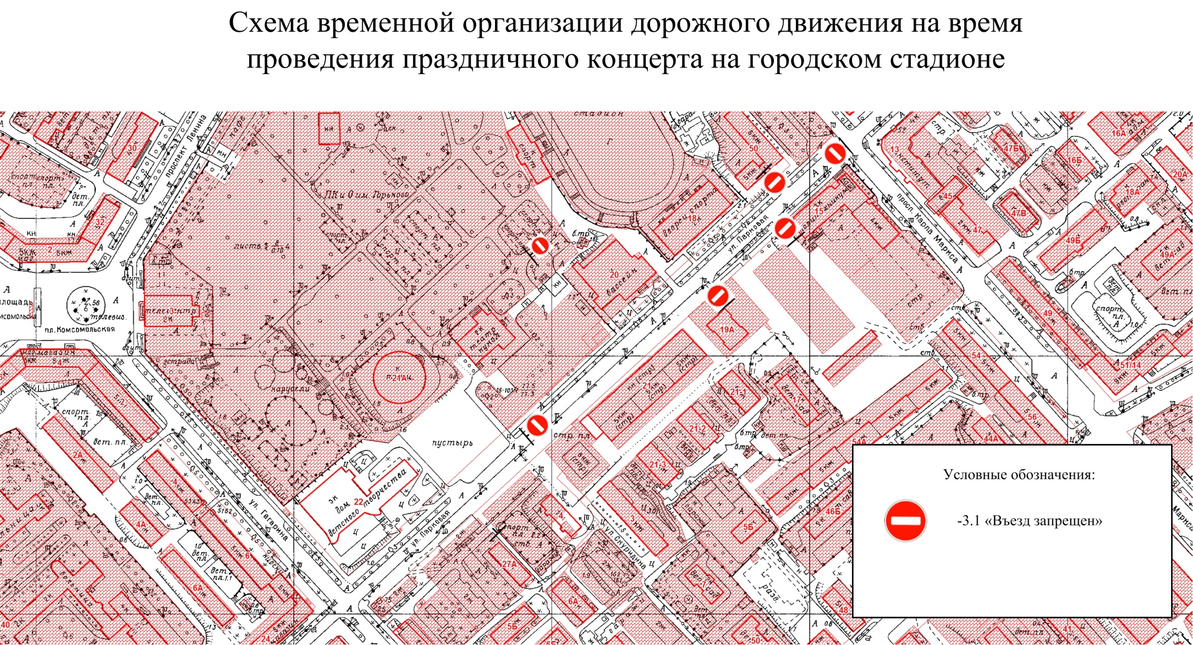

с 15 часов до 23 часов 12 июля 2019 года

Время перекрытия движения с
2019

Время перекрытия движения с
2019

___________________

